**RETROALIMENTACIÓN GUIA Nº10 EDUCACIÓN FÍSICA Y SALUD**

**I º y II º MEDIO**

**Nombre_______________________________________ Curso: _______ Fecha: _________**

**Objetivo de Aprendizaje I ° Medio:**

**OA 1:** Perfeccionar y aplicar controladamente las habilidades motrices específicas de

locomoción, manipulación y estabilidad en, al menos:

* Un deporte individual (gimnasia rítmica, natación, entre otros).
* Un deporte de oposición (bádminton, tenis de mesa, entre otros).
* Un deporte de colaboración (kayak, escalada, entre otros).
* **Un deporte de oposición/colaboración (fútbol, vóleibol, rugby, entre otros).**
* Una danza (folclórica, popular, entre otras).

**Objetivo de Aprendizaje II ° Medio:**

**OA 1:** Perfeccionar y aplicar con precisión las habilidades motrices específicas de locomoción, manipulación y estabilidad en, al menos:

* Un deporte individual (gimnasia rítmica, natación, entre otros).
* Un deporte de oposición (bádminton, tenis de mesa, entre otros).
* Un deporte de colaboración (kayak, escalada, entre otros).
* **Un deporte de oposición/ colaboración (fútbol, vóleibol, rugby, entre otros).**
* Una danza (folclórica, popular, entre otras).

**Objetivo de la Guía:** “Reconocer las reglas y habilidades motrices específicas en deportes de oposición/colaboración, Handbol”

**Correo electrónico I º Medio:** [efis.primeromedio.smm@gmail.com](mailto:efis.primeromedio.smm@gmail.com)

**Correo electrónico II º Medio:** [efis.segundomedio.smm@gmail.com](mailto:efis.segundomedio.smm@gmail.com)

Ejercitación:

1. ¿Cuáles son las características de los deportes de oposición/colaboración?

*Estos deportes se caracterizan porque existe cooperación entre 2 o más jugadores, se enfrentan a otros jugadores, participan en forma simultánea o alternada compartiendo un espacio en común (la cancha) y un objeto móvil (la pelota o balón).*

1. Escribe 3 ejemplos de deportes de oposición/colaboración distintos al balonmano.
2. *El Hockey.*
3. *El Básquetbol.*
4. *El Rugby.*
5. ¿Cuál es la habilidad motriz básica que predomina en el aprendizaje del Balonmano?

*La habilidad motriz que predomina en el aprendizaje del balonmano es la manipulación porque se juega con un balón.*

1. Completa la información de reglamento del Balonmano según corresponda:
2. Cantidad de jugadores por equipo: *7 jugadores.*
3. Tiempo de juego: *2 tiempos de 30 minutos.*
4. Medidas de la cancha: *40 x 20 metros.*
5. Acciones permitidas:
6. *Lanzar a portería para hacer un gol desde cualquier lugar de la cancha, pero fuera del área del portero.*
7. *Tocar o hacer contacto con el balón con cualquier parte del cuerpo desde la rodilla hasta la cabeza.*
8. Acciones no permitidas:
9. *Tener el balón en la mano durante más de 3 segundos.*
10. *Botear el balón parar y volver a botear la pelota con ambas manos al mismo tiempo.*
11. Escribe 5 jugadas en las cuales podrías botear la pelota.
12. *Para atraer, al contrario.*
13. *Para alejarnos del oponente.*
14. *Para evitar la retención del balón.*
15. *Para progresar dentro de la distancia estimada de 3 pasos.*
16. *Para dar tiempo a los compañeros a situarse en posición de ataque.*
17. Según la siguiente actividad de Balonmano responde:

*“Se forman equipos de tres estudiantes y juegan en enfrentamiento al juego de los diez pases. Consiste en que un trío intenta darse diez pases entre sí, sin que la pelota toque el piso ni sea interceptada por el otro equipo. Otra de las reglas es que no se puede tener la pelota más de tres segundos en la mano; si uno de los jugadores o una de las jugadoras supera ese tiempo, debe entregar la pelota al otro equipo. El que completa los diez pases suma un punto; entonces el otro equipo comienza a darse pases. Quien logre más puntos en el tiempo que determine la profesora o el profesor, gana”.*

1. ¿Cuál es el objetivo del juego?

*El objetivo del juego es que, formados en tríos, se enfrenten a otro equipo y logren darse 10 pases entre sí, sin que la pelota toque el piso o sea interceptada por un jugador del otro equipo.*

1. ¿Qué habilidades motrices básicas de manipulación desarrollan?

*Las habilidades motrices de manipulación que desarrollan son lanzar, atrapar y golpear (al interceptar el balón).*

1. ¿Qué fundamento técnico del Balonmano están practicando?

*Practican el fundamento técnico de los pases.*

1. ¿Cuáles son las 5 características que debe tener un pase para que sea efectivo durante el juego?
2. *Preciso.*
3. *Seguro.*
4. *Con fuerza.*
5. *Tenso.*
6. *Nunca bombeado.*
7. Completa el siguiente cuadro sobre los diferentes tipos de pases y lanzamientos que puedes realizar durante un juego de balonmano.

|  |  |  |
| --- | --- | --- |
| CANTIDAD | TIPOS DE PASES | TIPOS DE LANZAMIENTOS |
| 1 | *Frontal.* | *Suspendido o con salto.* |
| 2 | *En dejada.* | *A pie firme.* |
| 3 | *Por la espalda.* | *Bajo la cadera.* |
| 4 | *De pronación.* | *Rosco.* |

1. Según la siguiente actividad de Balonmano responde:

*“Los y las estudiantes se ubican en cuatro hileras detrás de la línea de mitad de cancha; desde ahí, salen de uno a la vez a dispararle a un balón que cuelga del arco. Si el alumno o la alumna lo consigue, su equipo obtiene un gol; gana el primero o la primera que consiga quince goles”.*

1. ¿Cuál es el objetivo del juego?



*El objetivo del juego es lanzar el balón que tiene cada equipo (de 1 jugador a la vez) y golpear la pelota que se encuentra colgando en el arco.*

1. ¿Qué habilidad motriz básica realizan?

*La habilidad motriz básica que realizan es la manipulación, a través del lanzamiento.*

1. ¿Qué gesto técnico están desarrollando?

*Están desarrollando el gesto técnico del lanzamiento.*

1. ¿Quién será el ganador?

*Será ganador el primer equipo que sea capaz de anotar 15 goles.*

1. Observa la imagen y responde:

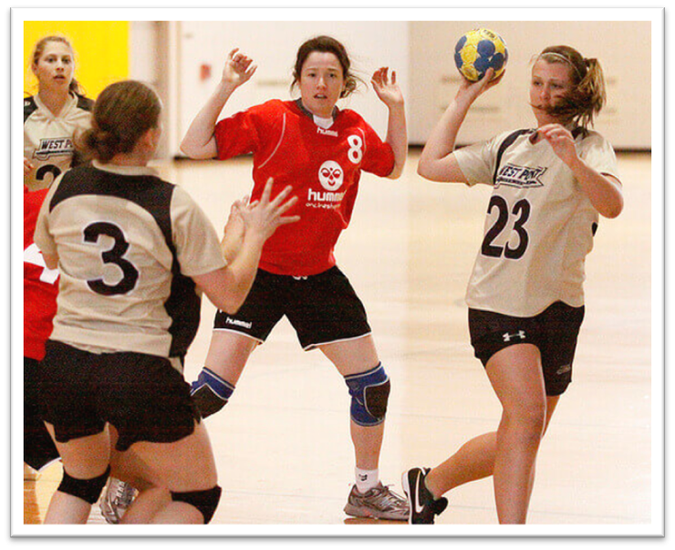

1. ¿Qué gesto técnico realizan las jugadoras?

*El gesto técnico que realizan las jugadoras es el pase frontal.*

1. ¿La acción de las jugadoras se realiza en movimiento o en forma estática?

*Las jugadoras realizan el pase en movimiento.*

1. ¿Qué habilidades motrices específicas de locomoción, manipulación y estabilidad están presentes en la jugada?

Locomoción: *se observan desplazamientos laterales de la jugadora 3 y carreras hacia delante de la jugadora 23.*

Manipulación: *se ejecutan acciones motrices de lanzar y atrapar entre las jugadoras 23 y 3. Se realiza el bloqueo por parte de la jugadora 4 para interceptar la jugada.*

Estabilidad: *se realiza un medio giro por parte de la jugadora 3 para hacer más efectivo el pase y control del equilibrio para no perder la velocidad de la carrera. Por otra parte la jugadora 3 debe anticiparse y esquivar a la jugadora 4 para poder recibir el balón.*